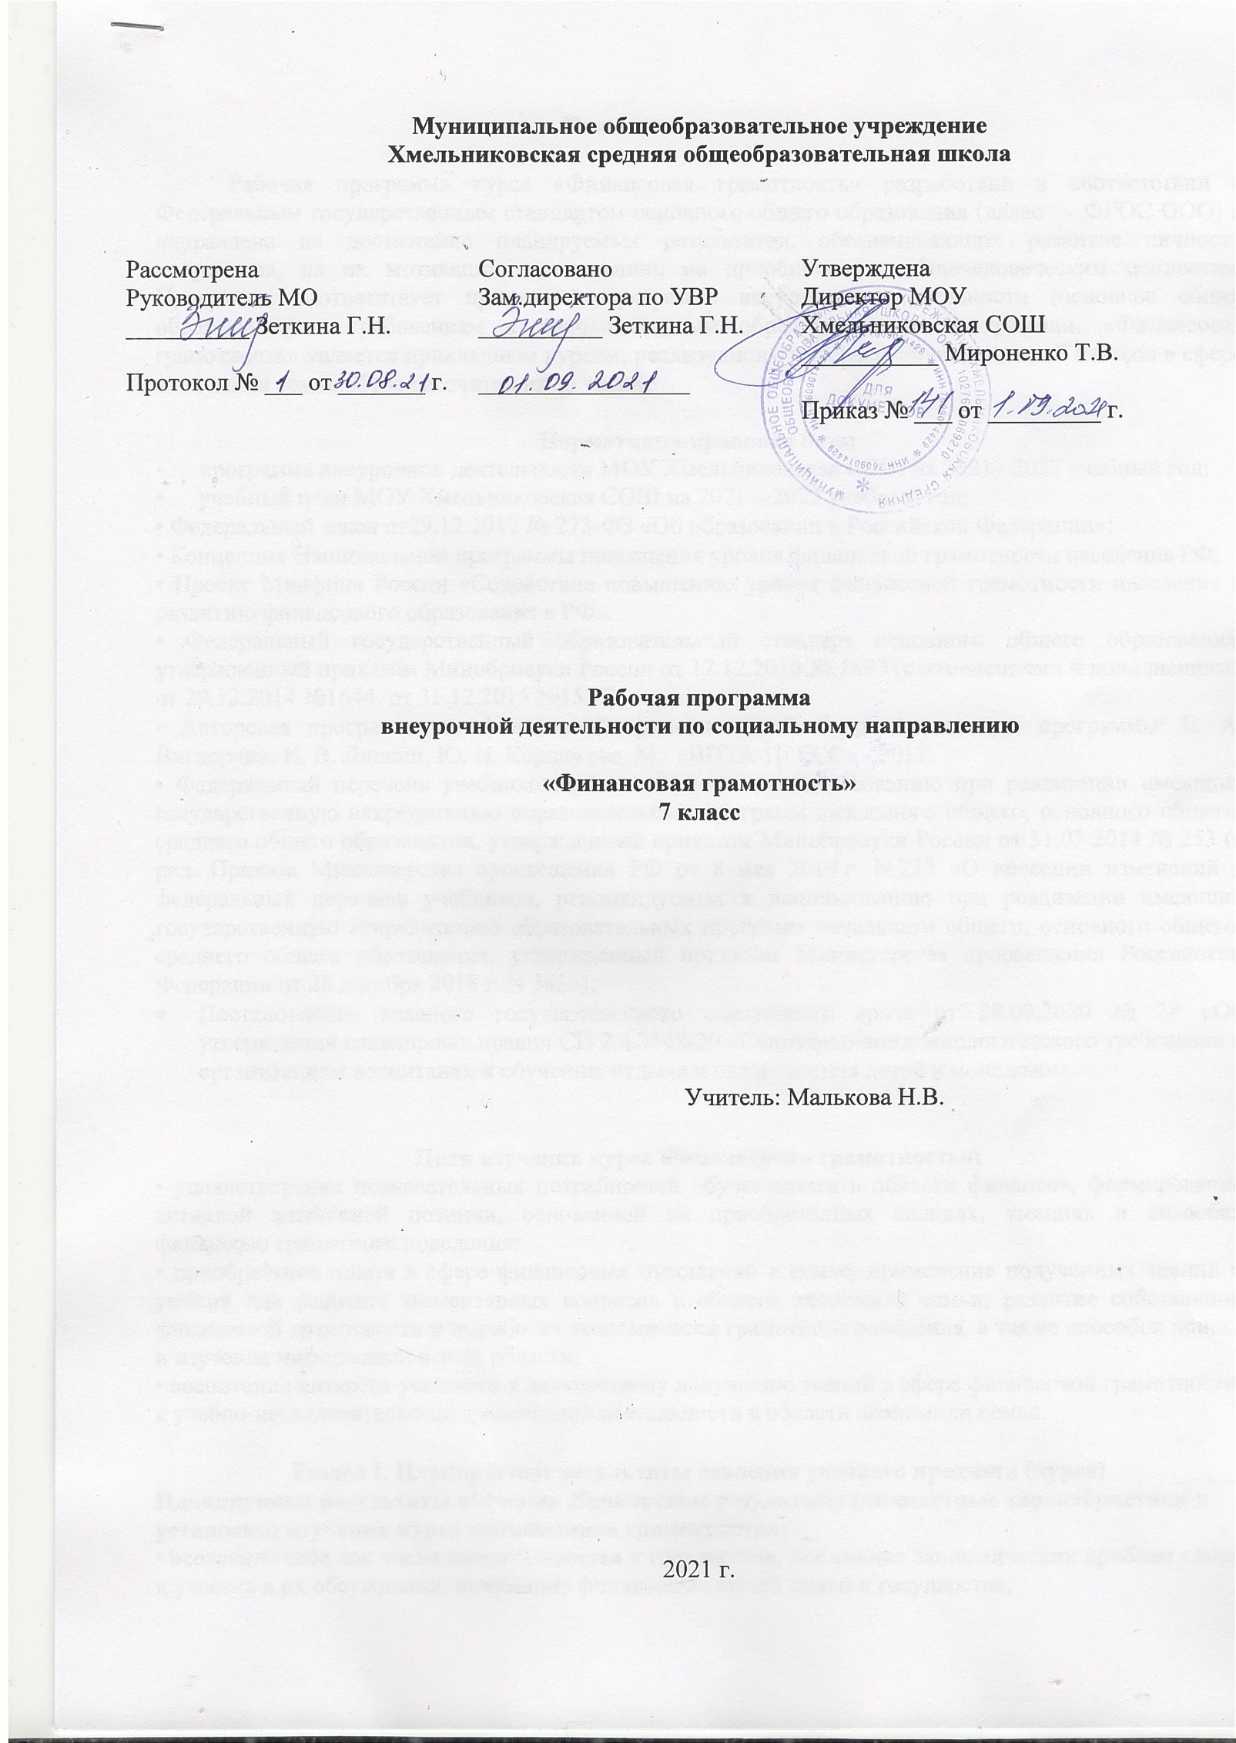
Пояснительная записка

Рабочая программа курса «Финансовая грамотность» разработана в соответствии с Федеральным государственным стандартом основного общего образования (далее — ФГОС ООО) и направлена на достижение планируемых результатов, обеспечивающих развитие личности подростков, на их мотивацию к познанию, на приобщение к общечеловеческим ценностям. Программа соответствует примерной программе внеурочной деятельности (основное общее образование) и требованиям к дополнительным образовательным программам. «Финансовая грамотность» является прикладным курсом, реализующим интересы обучающихся 7 классов в сфере экономики семьи. Курс рассчитан на 35 часов.

Нормативно-правовая база:
- программа внеурочной деятельности МОУ Хмельниковская СОШ на 2021– 2022 учебный год;
- учебный план МОУ Хмельниковская СОШ на 2021 – 2022 учебный год;
• Федеральный закон от29.12.2012 № 273-ФЗ «Об образовании в Российской Федерации»;
• Концепция Национальной программы повышения уровня финансовой грамотности населения РФ;
• Проект Минфина России «Содействие повышению уровня финансовой грамотности населения и развитию финансового образования в РФ».
• Федеральный государственный образовательный стандарт основного общего образования, утвержденный приказом Минобрнауки России от 17.12.2010 № 1897 (с изменениями и дополнениями от 29.12.2014 №1644, от 31.12.2015 №1577);
• Авторская программа по финансовой грамотности, 5—7 классы, авторы программы: Е. А. Вигдорчик, И. В. Липсиц, Ю. Н. Корлюгова. М.: «ВИТА-ПРЕСС» - 2017.
• Федеральный перечень учебников, рекомендуемых к использованию при реализации имеющих государственную аккредитацию образовательных программ начального общего, основного общего, среднего общего образовании, утвержденный приказом Минобрнауки России от 31.03.2014 № 253 (в ред. Приказа Министерства просвещения РФ от 8 мая 2019 г. N 233 «О внесении изменений в федеральный перечень учебников, рекомендуемых к использованию при реализации имеющих государственную аккредитацию образовательных программ начального общего, основного общего, среднего общего образования, утвержденный приказом Министерства просвещения Российской Федерации от 28 декабря 2018 г. N 345»);
- Постановление главного государственного санитарного врача от 28.09.2020 № 28 «Об утверждении санитарных правил СП 2.4.3648-20 «Санитарно-эпидемиологического требования к организациям воспитания и обучения, отдыха и оздоровления детей и молодежи».

Цели изучения курса «Финансовая грамотность»:
• удовлетворение познавательных потребностей обучающихся в области финансов, формирование активной жизненной позиции, основанной на приобретённых знаниях, умениях и способах финансово грамотного поведения;
• приобретение опыта в сфере финансовых отношений в семье; применение полученных знаний и умений для решения элементарных вопросов в области экономики семьи; развитие собственной финансовой грамотности и выработка экономически грамотного поведения, а также способов поиска и изучения информации в этой области;
• воспитание интереса учащихся к дальнейшему получению знаний в сфере финансовой грамотности, к учебно-исследовательской и проектной деятельности в области экономики семьи.

Раздел I. Планируемые результаты освоения учебного предмета (курса)
Планируемые результаты обучения Личностные результаты (личностные характеристики и установки) изучения курса «Финансовая грамотность»:
• осознание себя как члена семьи, общества и государства, понимание экономических проблем семьи и участие в их обсуждении, понимание финансовых связей семьи и государства;
• овладение начальными навыками адаптации в мире финансовых отношений: сопоставление доходов и расходов, расчёт процентов, сопоставление доходности вложений на простых примерах; • проявление самостоятельности и личной ответственности за своё финансовое поведение, планирование собственного бюджета, предложение вариантов собственного заработка;
• умение сотрудничать со взрослыми и сверстниками в игровых и реальных экономических ситуациях, участвовать в решении вопроса, каким должен быть семейный бюджет, вести диалог об особых жизненных ситуациях и их влиянии на благосостояние семьи и достигать обоюдного взаимопонимания;
• понимание необходимости собственной финансовой грамотности и мотивации к её развитию.

Метапредметные результаты изучения курса «Финансовая грамотность»:
Познавательные • использование различных способов поиска, сбора, обработки, анализа, организации, передачи и интерпретации простой финансовой информации, содержащейся на специализированных интернет-сайтах, в газетах и журналах, на основе проведения простых опросов и интервью;
• умение представлять результаты анализа простой финансовой и статистической информации в зависимости от поставленных задач в виде таблицы, схемы, графика, диаграммы, в том числе диаграммы связей;
• выполнение логических действий сравнения преимуществ и недостатков разных видов денег, доходов и расходов, возможностей работы по найму и ведения собственного бизнеса, анализ информации о средней заработной плате в регионе проживания, об основных статьях расходов россиян, о ценах на товары и услуги, об уровне безработицы, о социальных выплатах, о банковских услугах для частных лиц, о валютных курсах;
• установление причинно-следственных связей между уплатой налогов и созданием общественных благ обществом, между финансовым поведением человека и его благосостоянием;
• построение рассуждений-обоснований (от исходных посылок к суждению и умозаключению);
• умение производить расчёты на условных примерах, в том числе с использованием интернет-калькуляторов, рассчитывать доходы и расходы семьи, величину подоходного налога и НДС, проценты по депозитам и кредитам, проводить расчёты с валютными курсами;
• владение базовыми предметными и межпредметными понятиями (финансовая грамотность, финансовое поведение, статистические данные, простая финансовая информация, учебный проект в области экономики семьи, учебное исследование экономических отношений в семье и обществе).
Регулятивные • анализ достигнутых и планирование будущих образовательных результатов по финансовой грамотности, постановка цели деятельности на основе определённой проблемы экономики семьи, экономических отношений в семье и обществе и существующих возможностей;
• самостоятельное планирование действий по изучению экономики семьи, экономических отношений в семье и обществе;
• проявление познавательной и творческой инициативы в применении полученных знаний и умений для решения элементарных вопросов в области экономики семьи;
• контроль и самоконтроль, оценка, взаимооценка и самооценка выполнения действий по изучению экономики семьи, экономических отношений в семье и обществе, а также их результатов на основе выработанных критериев;
• применение приёмов саморегуляции для достижения эффектов успокоения, восстановления и активизации.
Коммуникативные • умение осуществлять учебное сотрудничество и совместную деятельность с учителем и сверстниками при подготовке учебных проектов, решении кейсов по элементарным вопросам экономики семьи, проведении исследований экономических отношений в семье и обществе;
• работая индивидуально и в группе, договариваться о распределении функций и позиций в совместной деятельности, находить общее решение и разрешать конфликты на основе согласования позиций и учёта интересов сторон;
• умение формулировать, аргументировать и отстаивать своё мнение;
• умение осознанно использовать речевые средства в соответствии с задачей коммуникации (обоснование, объяснение, сравнение, описание), создавать и представлять результаты учебных проектов в области экономики семьи, исследований экономических отношений в семье и обществе, формировать портфолио по финансовой грамотности;
• умение использовать информационно-коммуникационные технологии для решения учебных и практических задач курса «Финансовая грамотность».

Предметные результаты изучения курса «Финансовая грамотность»:
• владение базовыми предметными понятиями: потребность, обмен, блага, деньги, товар, услуга, семейный бюджет, особая жизненная ситуация, страхование, налоги, социальное пособие, банк, виды вкладов, инвестиционный фонд, доходность, сбережения, бизнес, валюта, валютный курс;
• понимание основных принципов экономической жизни общества: представление о роли денег в семье и обществе, о причинах и последствиях изменения доходов и расходов семьи, о роли государства в экономике семьи;
• использование приёмов работы с простой финансовой и статистической информацией, её осмысление, проведение простых финансовых расчётов;
• применение навыков и умений решения типичных задач в области семейной экономики: знание источников доходов и направлений расходов семьи и умение составлять простой семейный бюджет, знание направлений инвестирования и способов сравнения результатов на простых примерах;
• умение делать выводы и давать обоснованные оценки экономических ситуаций на простых примерах.

Материально-техническое обеспечение программы
Организационные условия, позволяющие реализовать содержание внеурочной деятельности «Финансовая грамотность» предполагает использование зоны коворкинга, наличие оборудования центра «Точка роста»:
- помещения, укомплектованного стандартным учебным оборудованием и мебелью;
- нетбуки с выходом в сеть «Интернет»

- Основные содержательные линии курса «Финансовая грамотность»:
РАЗДЕЛ 3. СЕМЬЯ И ГОСУДАРСТВО: КАК ОНИ ВЗАИМОДЕЙСТВУЮТ
Налоги — обязательные платежи, собираемые государством. Направления государственных расходов. Виды налогов. Организация сбора налогов. Основные понятия Налог. Налоговая инспекция. Подоходный налог. Налоговая ставка. Налог на прибыль. Физические лица. Пеня. Налоговые льготы. Налог на добавленную стоимость. Акциз. Компетенции:
• Объяснять, почему государство собирает налоги.
• Приводить примеры налогов.
• Описывать, как и когда платятся налоги.
• Рассчитывать величину подоходного налога и НДС.
• Объяснять, почему вводятся акцизные налоги.
• Описывать последствия невыплаты налогов для граждан.
• Приводить примеры выплаты налогов в семье. Социальные пособия Государство поддерживает некоторые категории людей: инвалидов, стариков, семьи с детьми, безработных. Основные понятия Пособие. Пенсия. Пенсионный фонд. Стипендия. Больничный лист. Пособие по безработице. Компетенции:
• Объяснять, почему существуют социальные выплаты. Описывать ситуации, при которых выплачиваются пособия, приводить примеры пособий.
• Находить информацию о социальных выплатах. Итоговая работа по разделу 3: мини-исследование в группах «Государство — это мы!».
РАЗДЕЛ 4. ФИНАНСОВЫЙ БИЗНЕС: ЧЕМ ОН МОЖЕТ ПОМОЧЬ СЕМЬЕ
Банковские услуги Банки принимают вклады и выдают кредиты. Процентная ставка по вкладам зависит от размера вклада и его срока. При прекращении деятельности банка вкладчикам гарантируется возврат средств. Процентная ставка по кредитам выше процентной ставки по вкладам. Основные понятия Банки. Вклады (депозиты). Процентная ставка. Страхование вкладов. Агентство по страхованию вкладов. Кредит. Залог. Компетенции:
• Приводить примеры банковских услуг.
• Описывать условия вкладов и кредитов.
• Объяснять, от чего зависит размер выплат по вкладу.
• Объяснять, почему и как страхуются вклады.
• Находить информацию о вкладах и кредитах.
• Объяснять причины и последствия решений о взятии кредита.
• Объяснять условия кредита, приводить примеры.
• Рассчитывать проценты по депозитам и кредитам.
• Объяснять принцип работы пластиковой карты. Собственный бизнес Организация бизнеса. Разработка бизнес-плана. Стартовый капитал. Организации по поддержке малого бизнеса. Основные понятия. Бизнес. Малый бизнес. Бизнес-план. Кредит. Компетенции:
• Сравнивать возможности работы по найму и собственного бизнеса. Объяснять, как и почему государство и частные организации поддерживают малый бизнес.
• Объяснять, что такое бизнес-план.
• Приводить примеры бизнеса, которым занимаются подростки. Валюта в современном мире Валюта — денежная единица страны. Разные страны имеют разные валюты. Цена одной валюты, выраженная в другой валюте, называется валютным курсом. Процентные ставки по валютным вкладам отличаются от ставок по вкладам в национальной валюте. Основные понятия. Валюта. Валютный курс. Обменный пункт. Валютный вклад. Компетенции:
• Приводить примеры валют разных стран.
• Объяснять, что такое валютный курс.
• Находить информацию о валютных курсах.
• Проводить расчёты с валютными курсами.
РАЗДЕЛ 5. Что такое финансовая грамотность
Итоговый модуль. Повторение. Практикум по курсу. Итоговая работа по курсу «Финансовая грамотность». В основе реализации рабочей программы лежит системно-деятельностный подход.

Раздел III. Календарно- тематический план с определением основных видов учебной деятельности.
№ урока | Название раздела, темы, блока | Кол-во часов | Дата проведения | Примечание | ЦОРы
 | Модуль 3. Человек и государство: как они взаимодействуют 16 часов
 | Могут ли люди быть финансово независимыми от государства | 1 |  |  | https://infourok.ru/prezentaciya-po-finansovoj-gramotnosti-mogut-li-lyudi-byt-finansovo-nezavisimymi-ot-gosudarstva-4490456.html
 | Что такое налоги и почему их надо платить | 1 |  |  | http://fingramota.by/ru/guide/financial-market/tax-basics
 | Какие бывают налоги | 1 |  |  | https://www.nalog.gov.ru/rn77/taxation/taxes/
 | Учимся считать налоги | 1 |  |  | https://uchebnik.mos.ru/my_materials/material_view/lesson_templates/2020034
 | Ролевая игра «Считаем налоги семьи» | 1
 | Сравниваем налоги граждан разных стран | 1 |  |  | https://visasam.ru/emigration/vybor/nalogi-v-mire.html
 | Исследуем, какие налоги платит семья и что получает от государства | 1 |  |  | https://www.youtube.com/watch?v=zwzkWrYVQ7s
 | Как работает налоговая служба | 1 |  |  | https://www.banki.ru/wikibank/federalnaya_nalogovaya_slujba/
 | Учебные мини-проекты «Налоги» | 1
 | Что такое социальные пособия и какие они бывают | 1 |  |  | https://www.garant.ru/actual/posobiya/
 | Учимся находить информацию на сайте Фонда социального страхования РФ | 1 |  |  | https://fss.ru/
 | Ролевая игра «Оформляем социальное пособие» | 1
 | Исследуем, какие социальные пособия получают люди | 1 |  |  | https://fmc.hse.ru/
 | Учебные мини-проекты «Социальные пособия» | 1
 | Обобщение результатов изучения модуля 3 | 1
 | Презентация портфолио «Человек и государство: как они взаимодействуют» | 1 |  |  | http://www.myshared.ru/slide/954698/
 | Модуль 4. Услуги финансовых организаций и собственный бизнес 18 часов
 | Для чего нужны банки | 1 |  |  | https://www.spb.kp.ru/daily/26197/3084714/
 | Почему хранить сбережения в банке выгоднее, чем дома | 1 |  |  | https://www.lockobank.ru/articles/dengi/gde-luchshe-khranit-dengi/
 | Какие бывают вклады | 1 |  |  | http://www.myshared.ru/slide/895371/
 | Что такое кредиты и надо ли их брать | 1 |  |  | https://www.youtube.com/watch?v=KAkx3inKWKg
 | Изучаем сайт Центрального банка РФ | 1 |  |  | https://www.cbr.ru/
 | Исследуем, какими банковскими услугами пользуется семья | 1 |  |  | https://uchebnik.mos.ru/my_materials/material_view/lesson_templates/2042554
 | Как избежать финансовых потерь и увеличить доходы | 1 |  |  | https://fincult.info/article/finansovyy-plan-semi/
 | Как работает банк | 1 |  |  | https://www.cbr.ru/
 | Учебные мини-проекты «Банковские услуги для семьи» | 1
 | Что мы знаем о бизнесе | 1 |  |  | https://obrazovaka.ru/obschestvoznanie/vidy-i-formy-biznesa-7-klass.html
 | Как открыть фирму | 1 |  |  | https://obrazovaka.ru/obschestvoznanie/vidy-i-formy-biznesa-7-klass.html
 | Для чего нужны бизнес-инкубаторы | 1 |  |  | https://zhazhda.biz/base/biznes-inkubator
 | Ролевая игра «Открываем фирму» | 1
 | Что такое валюта и для чего она нужна | 1 |  |  | https://www.youtube.com/watch?v=jNfa0MX24jU
 | Учимся находить информацию о курсах валют и их изменениях | 1 |  |  | https://uchebnik.mos.ru/my_materials/material_view/lesson_templates/2031663
 | Обобщение результатов изучения модуля 4 | 1
 | Презентация портфолио «Услуги финансовых организаций и собственный бизнес» | 1
 | Обобщение результатов изучения курса «Финансовая грамотность» | 1

